Конспект урока
по
английскому языку

Тема урока:
«Happy birthday to you»

Учитель английского языка:
Пирожанская Лилия Ильгисовна

2021 учебный год

Тема урока: “Happy birthday to you”.
Класс: 5
Цели урока: 1) Контроль навыков диалогической речи;
2) Развитие лексико – грамматических навыков;
3) Актуализация фонетических навыков.

Задачи: 1) Совершенствовать фонетические навыки;
2) Развивать навыки устной речи – диалога, монолога;
3) Воспитывать любовь и интерес к предмету.

ХОД УРОКА

- Организационный момент
- Hello my friends!  - How are you?  - I`m fine , too, thanks.  - Sit down please.  - I am glad to see you.  - OK. Ladies and gentlemen, today we’ll speak, learn new words, sing a song and play.  Now, look at the blackboard please. The theme of our lesson is:  “Happy birthday to you”. | - Hello!  - We are fine, thank you. And how are you?  -We are glad to see you,too!
- Фонетическая зарядка
- We shall begin our lesson with phonetic, look at the blackboard, please.  - Repeat after me all together, please.  -[a:] Card  Grant  - [е] Decorate  Present  - [ae] Candle | - Candle - свеча  - Card – открытка  - Grant – дарить  - Decorate – украшать  - Present - подарок  (Дети слушают и повторяют за учителем слова, потом учитель показывает карточки с изображением звуков, а дети называют слова с данным звуком)
- Речевая разминка
Let`s repeat after me this poem about birthday:  Today  Glory may  I like today  Today, today  I like today  No other day's  quite like today  Not tomorrow  or yesterday  I like today  In every way  Today, today  Today-  My birthday!  Now, my dear children let`s sing a song about birthday: “Happy birthday to you" At first, listen and then all together we will sing! | Учащиеся повторяют за учителем.  Учитель включает песню. Сначала дети прослушивают ее, затем все вместе поют.
- Основная часть урока.
Join the word and its picture  - Clown  - Party  - Present  - Cake with a candle  - Sweet  - Chocolate  - Balloon  Let`s remember words and word combinations about birthday:  Birthday  - С Днем Рождения!  - Что я могу подарить тебе на день рождения  - Когда твой день рождения?  Cake  - именинный торт  - шоколадный торт  - медовый торт  - слоёный торт  - свадебный торт  - кусочек торта  - испечь торт  Candle  - зажечь свечу  - задуть свечу  - торт со свечами  Chocolate  - плитка шоколада  - тёмный, горький шоколад  - молочный шоколад  - шоколадные конфеты  - горячий шоколад (напиток)  Present  - подарить книгу ему  - подарок ко дню рождения  - рождественский подарок  Balloon  – надуть шарик  Look at the clown. Describe him. Make a short story about him.  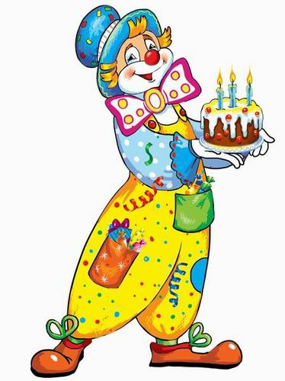  What do you know about other countries? How they celebrate birthday?  Fill the blanks with the words:  balloons, chocolate, cake, birthday, blow.  - When is your mother’s ________________?  - My grandmother bakes a __________ on my birthday.  - I ________ out the candles in my birthday cake.  - I like milk ____________ very much.  - My friends help me to blow up the_________.  Translate the sentences into English using Present Simple and Past Simple Tense.  - Что я могу подарить моей сестре на день рождения?  - Когда день рождения твоего брата?  - Мои друзья подарили мне шоколадный торт.  - Моя мама всегда печет торт на мой и папин день рождения.  - Я люблю задувать свечи на именинном торте.  - Я ненавижу темный шоколад. Он невкусный.  - Мы надували шарики  и накрывали на cтол. | Учащиеся повторяют за учителем слова, вместе переводят, а затем в презентации появляются картинки (значения этих слов) и дети называют их на английском языке.  - Клоун  - Вечеринка  - Подарок  - Торт со свечей  - Конфета  - Шоколод  - Шарик  Учитель показывает картинки и дети описывают их.  В презентации появляются предложения на русском языке и дети стараются их переводить на английский.  - Happy Birthday to You!!!  - What can I give you for your birthday?  - When is your birthday?  - birthday cake  - chocolate cake  - honey cake  - layer cake  - wedding cake  - a piece of cake  - to bake a cake  - to light a candle  - to blow out a candle  - a cake with the candles  - a bar of chocolate  - dark chocolate  - milk chocolate  - chocolates  - hot chocolate  - to give a present of the book to him  - birthday present  - Christmas present  To blow up a balloon  Дети описывают клоуна, используя все ЛЕ, которые прошли по данному уроку  Дети рассказывают о традициях празднования дня рождения в других странах.  In Britain people invite their friends to parties and everyone gives a small gift. They have a birthday cake and lots of food. They decorate their houses and play games.  Chinese people eat noodles and red eggs. They decorate their houses with red paper and have parties with their families. They also get money in red envelopes.  - When is your mother’s birthday?  - My grandmother bakes a cake on my birthday.  - I blow out the candles in my birthday cake.  - I like milk chocolate very much.  - My friends help me to blow up the ballons.  Дети переводят предложения, используя простое настоящее и прошедшее времена, и лексику данного урока.  - What can I grant to my sister on birthday?  - When is your brother`s birthday?  - My friends granted me a chocolate cake.  - My mum always bakes a pie on my and daddy's birthday.  - I like to blow out candles on the birthday cake.  - I hate dark chocolate. It tasteless.  - We blowed up balloons and layed the table.
- Подведение итогов
– Our lesson is over. I thank you for your good work. Your marks are… Your homework for the next lesson is to write the crossword on our theme “My family”.  - Good bye, my dear girls and boys!  Thank you!!  Good Luck!  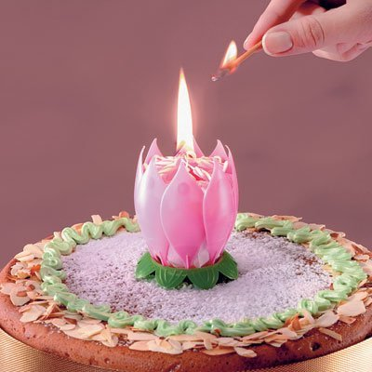 | - Goodbye teacher!  

